ŞARAP YAPIMI UYGULAMASI
- DERS: HAZIRLIK VE FERMANTASYON (09.12.2021 Perşembe)
Elmadan, sarı kuru üzümden ve siyah kuru üzümden 3 ayrı şarap yapılacak. Yaklaşık her biri 3’er litre olacak.
Gereken Gıdalar
- Elma 3 kg
- Kuru üzüm sarı 1 kg
- Kuru Üzüm siyah
- Kuru maya yaklaşık 120 gr
- Su yaklaşık 8 lt (1,5 litrelik pet şişeler halinde)
Gereken Malzemeler
- 3 adet 5 litrelik damacana
- 3 adet 1,5 litrelik pet şişe (su için alınanlar kullanılabilir)
- Hortum
- Robot ya da blender (robot temel işlemler laboratuvarında var)
- Huni (pet şişe kesilerek kullanılabilir)
- Bıçak (2 – 3 adet)
- Tornavida (başlığa delik açmak için, ısıtılarak)
- Silikon tabancası
- Büyükçe 3 kap (meyve hazırlığında kullanmak için)
- Kavanoz 500ml’lik

Elma Şarabı Hazırlığı: Elmalar yıkandı. Büyük parçalar halinde doğranandı ve kabukları ve çekirdekleri dahil olmak üzere robottan geçirilerek parçalandı. 3 kg elmanın tamamı kullanılmadı.
Sarı Kuru Üzüm Şarabı Hazırlığı: Sarı kuru üzümler robottan geçirilerek parçalandı ve 5 litrelik damacanaya alındı. Üzerine 3 litre hazır içme suyu eklendi ve iyice karıştırıldı.
Siyah Kuru Üzüm Şarabı Hazırlığı: Siyah kuru üzümler robottan geçirilerek parçalandı ve 5 litrelik damacanaya alındı. Üzerine 3 litre hazır içme suyu eklendi ve iyice karıştırıldı.
Fermantasyon kabına aktarım: Hazırlanan meyvelerin 5 litrelik damacanalara aktarılması için ilk önce büyük cam huni kullanıldı ancak boyun kısmı çok uzun olduğu için burada meyveler sıkıştı o yüzden 1,5 pet şişenin üst kısmı kesilerek huni olarak kullanıldı ve meyveler ayrı ayrı damacanalara aktarıldı. Ardından elmalar için yaklaşık 1 – 1,5 litre içme suyu eklendi. Kuru sarı üzüm için 3 litre ve Kuru siyah üzüm için 3 litre içme suyu eklendi. 3 damacana kuvvetli bir şekilde çalkalanarak suyun karışması sağlandı.

Mayalalama: Bir grup öğrenci meyvelerin hazırlık aşamasıyla ilgilenirken diğer öğrenci alınan 90 gr aktif kuru maya ile 30 gr instant mayayı tek bir kavanozda birleştirdi ve üzerine akışkan olmasını sağlayacak kadar içme suyu eklendi ve maya uzun süre çalkalanarak su içerisinde eritildi. Bu karışım göz kararı ile 3’e bölünerek her bir damacananın üzerine eklendi. Tüm damacanalar mayanın karışmasının sağlanması için aktif bir şekilde karıştırıldı.
Fermantasyon başlığının hazırlanması: Bu işlemler devam ederken diğer taraftan fermantasyon başlığı için tornavidanın ucu alevde ısıtıldı ve damacananın plastik kapağının ortasına, hortum geçecek şekilde delik açıldı. Hortum 1 – 2 cm lik kısmı kapak içerisinde kalacak şekilde yerleştirildi ve silikon tabancası yardımıyla içten ve dıştan silikonlanarak sızdırmaz olması sağlandı. Bu şekilde 3 adet kapak hazırlandı.
Fermantasyon sürecinin başlatılması: Hazırlanan silikon kapakları 5litrelik 3 adet damacanaya kapatıldı. Hortumun dışarıda kalan uzun uçları içerisinde su bulunan 1,5 litrelik şişeye daldırıldı ve karanlık ortamda bekletilmesi gerektiği için öğrenci uygulama laboratuarında bulunan dolaba yerleştirildi. Ertesi gün yapılan ilk kontrolde fazla fazla gaz çıkışının başladığı gözlemlendi.
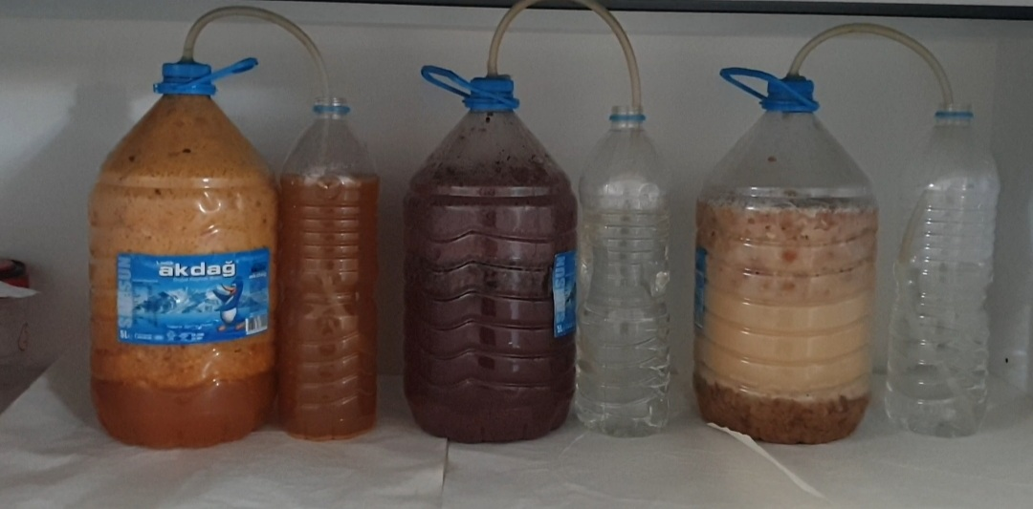
Fermantasyon sırasında üst yüzeyde toplanan meyve parçacıkları günde 2 kez olmak koşulu ile (mümkün olduğunca) düzenek bozulmadan damacana yanlarından avuç içiyle tutularak çalkalandı. Çalkalanma sırasında hortum suyun içinden çıkmamasına dikkat edildi.
14.12.2021 Salı : Öğleden önce kontrol edildi. Fermantasyonun durma noktasında yavaşladığı ve kabukların üstte parçacık toplandığı gözlemlendi. Üzüm şarapları çok rahat karıştıtırıldı ancak, elma şarabı taze meyveden yapıldığı için çok fazla parçacık içerdiğinden başlık geçici olarak çıkartıldı ve normal bir kapak takılarak iyice çalkalandı ve homojen görünüm elde edildi. Ardından fermantasyon başlığı tekrar takıldı. Her şey normal.
15.12.2021 Çarşamba: Derse 1 gün kala şaraplar kontrol edildi. Fermantasyonun tamamen durduğu gözlemlendi. Etkin bir şekilde son kez karıştırıldı. Sarı kuru üzüm şarabında kötü koku gözlemlendi.

- DERS: CİBRENİN AYRILMASI (16.12.2021 Perşembe)

Gereken malzemeler
- Jelatin (sığır jelatini – temel işlemler lab)
- Saf su
- 4 adet 100 ml’lik beher
- 1 adet 100 ml’lik mezür
- Pipet 10 ml’lik
- Metal büyük süzgeç
- Büyük tencere
Ders Öncesi Hazırlık:
%5’lik Jelatin Çözeltisinin hazırlanması: 5 ml toz sığır jelatini bir küçük behere tartıldı ve yaklaşık 25 ml kadar saf su eklenerek iyice eritildi. Tam çözünmesi için sıcak su içerisinde bekletildi (veya ılık saf su eklenebilir). Daha sonra huni yardımı ile 100ml’lik balon jojeye alındı ve çizgisine kadar saf su ile tamamlandı. Jel haline gelen bir çözelti olduğu için ders sırasında tekrar ısıtılarak kullanılacak.
Ders saati:
Üç damacanada bulunan şarapların her biri ayrı ayrı tel süzgeç ile büyükçe bir tencerenin içerisine süzülerek cibrelerinden ayrıldı ve tekrar yıkanan temiz damacanalara geri alındı. Fermantasyon başlıkları geri takılarak karanlık dolaba yerleştirildi. (Tortu oluşumu beklenecek ve daha sonra sifonlama yapılacak)
Durultma testi: Bu test için 3 adet 100 ml’lik behere (mezur olsa daha iyi olurdu), mezur ile 50 şer ml kuru siyah üzüm şarabından tartıldı. Ve üzerlerine ısıtıcıda ısıtılıp eriyen jelatin çözeltisinden 1ml, 5 ml ve 10 ml olmak üzere 3 behere eklendi ve çökmenin gözlemlenmesi için bekletilmek üzere dolaba yerleştirildi.
17.12.2021 Cuma
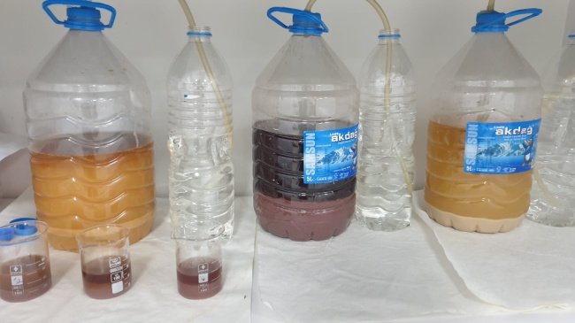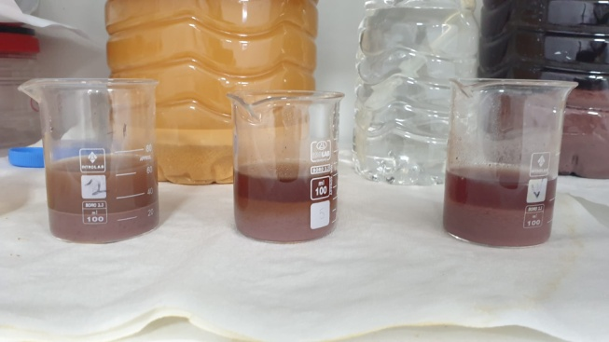

- DERS: TORTUNUN AYRILMASI VE TADIM (23.12.2021 Perşembe)
Gereken malzemeler
- Boş pet şişeler (1,5 litrelik) (6 – 8 adet)
- Sifonlama hortumu
- Tadım bardakları (50 – 60 adet)
Karanlık odadan çıkarılan şaraplar tortu oluşumunu sarsmamak için dikkatlice tezgah üzerine alındı. Sarı kuru üzüm ve siyah kuru üzüm şaraplarının tortusundan güzelce ayrıldığı gözlemlendi. Elma şarabının ise tortusunun olmasına rağmen çok fazla bulanık olduğu ve tortulaşmanın yeterli olmadığı gözlemlendi. Aslında jelatin katılarak da yapılabilirdi.
Şarapların başlıkları çıkarıldıktan sonra içerisine hortum salınır ancak hortumun tortu ile temas etmemesine tortunun yeniden şarabın içerisine dağılmamasına çok dikkat edilmelidir. Hortumun diğer ucuna dolum yapacağımız boş 1,5 litrelik pet şişe koyuldu ve ağızla hortumun ucundan şarap çekilerek şarabın pet şişeye sifonlanması işlemi başlatıldı. Sifonun gerçekleşebilmesi için pet şişe seviyesinin fermantör seviyesinden daha aşağıda olmasına özen gösterilmelidir.
Tüm şaraplar bu şekilde pet şişelere aktarıldıktan sonra bardaklarda öğrencilere verildi ve tadım yapıldı. Kırmızı şarabın tadı gayet güzeldi. Sarı kUru üzümden yapılan şarabın tadı ve içimi çok güzel olmasına rağmen fermantasyon boyunca devam eden çürük yumurta kokusu hala devam etmekteydi. Belki bir süre havalandırılmayla bu kokudan kurtulabiliriz.
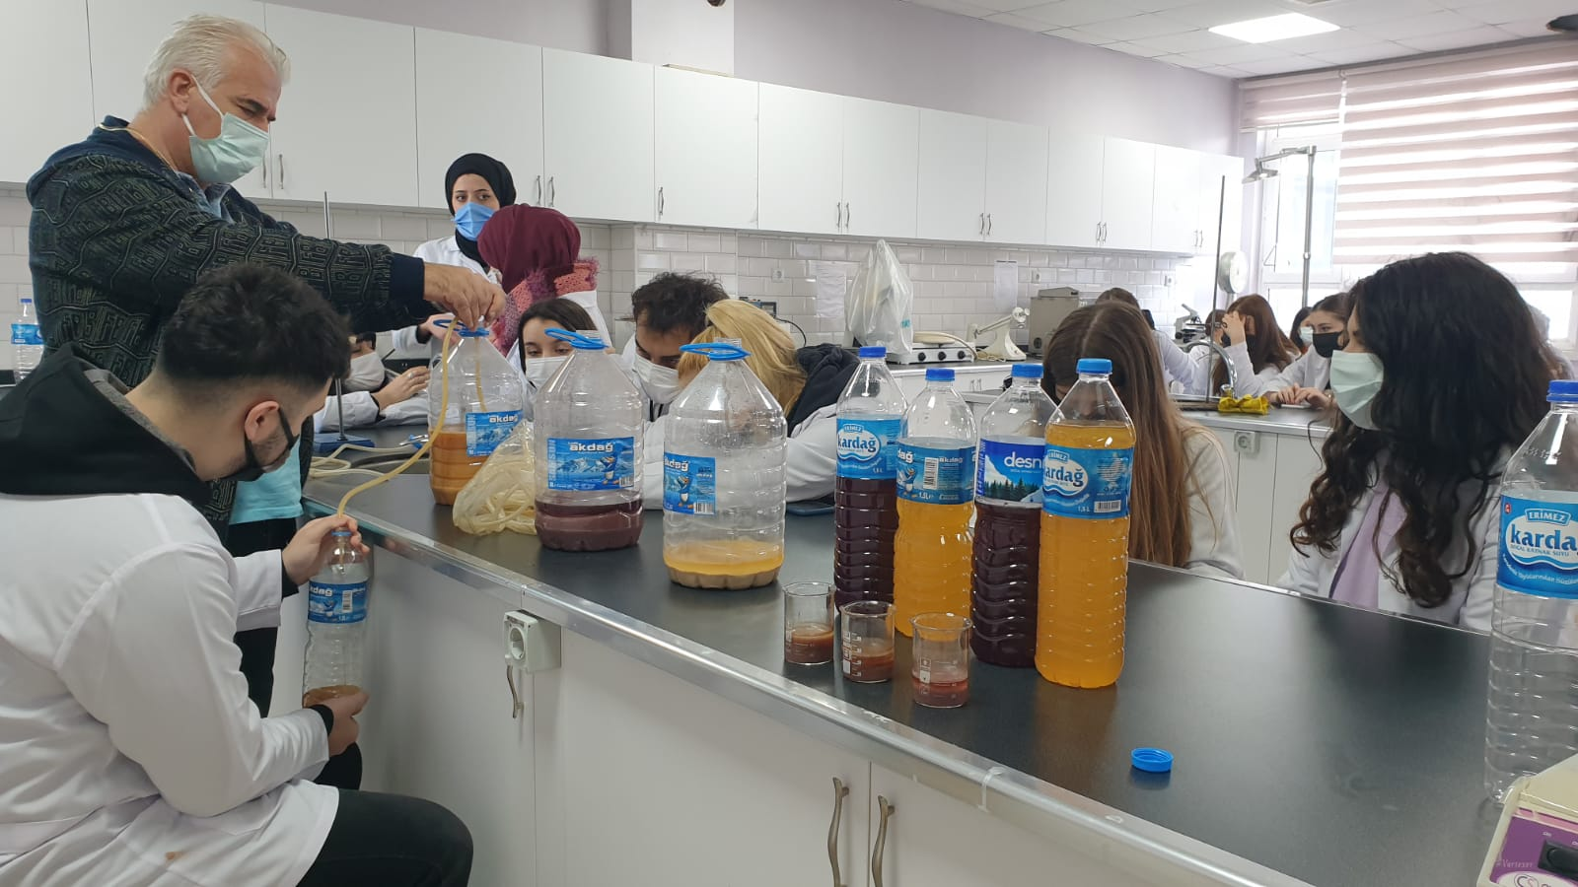

2025 yılında:

Yaş üzümden şarap (4 kg marketten pembe üzüm)
- Üzümler iyice yıkandı, vahşi mayası ve kimyasallardan temizlendi.
- Saplarından ayrıldı.
- Ezilerek cibresi ile birlikte fermentere alındı. Yaklaşık 200 g şeker eklendi.
- Maya bir paket instant maya kullanuldı (10 g) (öncesinde maya aktifleştirildi)
- Bir hafta sonra cibreden ince süzgeç ile ayrıldı, şırası yeniden fermentere alındı..
- Bir hafta sonra hortum ile sifonlanarak sişelendi.
Harika oldu.
Kuru üzümden şarap (1 kg açık siyah kuru üzüm)
- Kuru üzümler bol bol ılık suda dafalarca yıkanarak yağından arındırılmaya çalışıldı.
- Kuru üzümleri evde yaklaşık 24 saat 1.5 litre suda beklettildi.
- Ders günü üzerine 1.5 litre daha eklenerek fermentere alındı. Toplam 3 litre su ilavesi yapılmış oldu.
- Yaklaşık 200 g şeker eklendi.
- Maya bir paket instant maya kullanıldı (10 g) (öncesinde maya aktifleştirildi)
- Bir hafta sonra cibreden ince süzgeç ile ayrıldı, şırası yeniden fermentere alındı.
- Bir hafta sonra hortum ile sifonlanarak sişelendi.
- Harika oldu (daha az alkollü daha hafif)

